Presseinformation

Genau in alle/n Winkel/n sehen:
Kompaktes Feinpositioniersystem für Industriekameras

autoVimation bietet mit seinem neuen Positioniersystem eine besonders kompakte Lösung für die präzise Ausrichtung von Kameraschutzgehäusen. Das Herzstück des modularen Systems bilden Feinpositionierachsen mit 150 mm Hub. Ihr handkurbelbetriebener Vorschub gewährleistet mit 1,5 mm pro Umdrehung höchste Einstellgenauigkeit. Die Achsen fallen schlanker aus als herkömmliche Modelle, da ihr Spindelkanal mit Schwalbenschwanzprofil zugleich als Gleitführung für die Schlitten dient. Mit 40 mm x 16 mm ähnelt ihr Profilquerschnitt dem einer Streichholzschachtel.
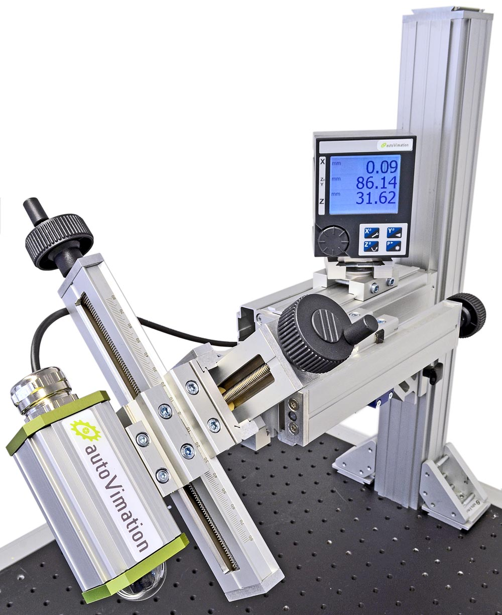
Bild: Robust, flexibel, kompakt: Das Feinpositioniersystem von autoVimation

Zur freien Positionierung der Kameras in beliebigen Stellwinkeln gestattet das umfassende Zubehör an Profilschienen, Drehachsen, Winkeln und auswechselbaren Positioniertischen für senkrechte oder achsparallele Montagen den raschen Aufbau mehrachsiger Anordnungen. Anders als bei marktüblichen Produkten sind dafür keine Adapterplatten erforderlich, da alle Komponenten von autoVimation einheitliche Profilsysteme verwenden – Kameragehäuse oder weitere Achsen lassen sich mit Schwalbenschwanzklemmen direkt an den Positioniertischen montieren. Für die ergonomische Handhabung in jeder Lage sind die Vorschubkurbeln je nach Bedarf links- oder rechtsseitig montierbar. Die genaue Einstellung der Schlittenposition wird durch eine seitlich am Profil aufgebrachte Millimeterskala vereinfacht. Alternativ stehen die Feinpositionierachsen mit integriertem Positionssensor und einer Genauigkeit von 10 µm zur Verfügung. Dazu bietet autoVimation abgestimmte Digitalanzeige-Module für bis zu drei Achsen an. Die zuverlässige, bis 2000 N verschiebefeste Fixierung der Positioniertische erfolgt mit reibschlüssigen Schwalbenschwanzklemmen. Sie gewährleisten auch bei senkrechter Achsstellung und hoher Last den zuverlässigen Festsitz ohne Zerkratzen der Führung. Auch bei gelöster Klemmung verhindert die Selbsthemmung des Spindelantriebs eine unkontrollierte Bewegung der Last in axialer Richtung.

Bilder: | Feinpositioniersystem_3-A_Drehg_Anz | Zeichen: | 1.961
Dateiname: | 202006007_pm_feinpositionierachsen | Datum: | 18.06.2020
Unternehmenshintergrund
Das 2008 gegründete, in Karlsruhe ansässige Unternehmen autoVimation entstand aus der Idee, die Montage und Justage von Bildverarbeitungskomponenten zu erleichtern: Der Firmengründer Peter Neuhaus entwickelte ein Baukastensystem, das Kunden die aufwändige Eigenfertigung von Halterungen erspart und es ermöglicht, alle benötigten Bauteile problemlos miteinander zu verbinden. Darüber hinaus umfasst das Produktprogramm auch kompakte, leicht zu integrierende Gehäuse, die den Kameras und Optiken in Bildverarbeitungssystemen optimalen Schutz vor rauen Umweltbedingungen in industriellen Anwendungen bieten und eine zuverlässige Hitzeableitung gewährleisten. Zum Dienstleistungsspektrum zählen u.a. die Bereitstellung kompletter, einbaufähiger mechanischer Lösungen für Kamera und Beleuchtung sowie die Integration von Spezialoptiken, Filtern, Lichtschranken, Drehgebern oder anderen Sensoren.
Zum Kundenkreis von autoVimation gehören namhafte Unternehmen in zahlreichen Branchen, etwa der pharmazeutischen und Lebensmittelindustrie, der Messtechnik, Qualitätskontrolle und Sicherheitstechnik.

Kontakt:  autoVimation GmbH  Peter Neuhaus  Römerweg 1  76287 Rheinstetten  Tel.: 07 21 / 6 27 67 56  Fax: 07 21 / 6 27 67 59  E-Mail: sales@autovimation.com  Internet: www.autovimation.com |  | gii die Presse-Agentur GmbH  Immanuelkirchstraße 12  10405 Berlin  Tel.: 0 30 / 53 89 65-0  Fax: 0 30 / 53 89 65-29  E-Mail: info@gii.de  Internet: www.gii.de

